开发环境：

Operating system: Windows 11 专业版 21H2 22000.2295

Ubuntu: Ubuntu 22.04.1 LTS

Bash: 版本 5.1.16(1)-release (x86_64-pc-linux-gnu)

Python: Python 3.10.6

Q1：操作系统

top命令：

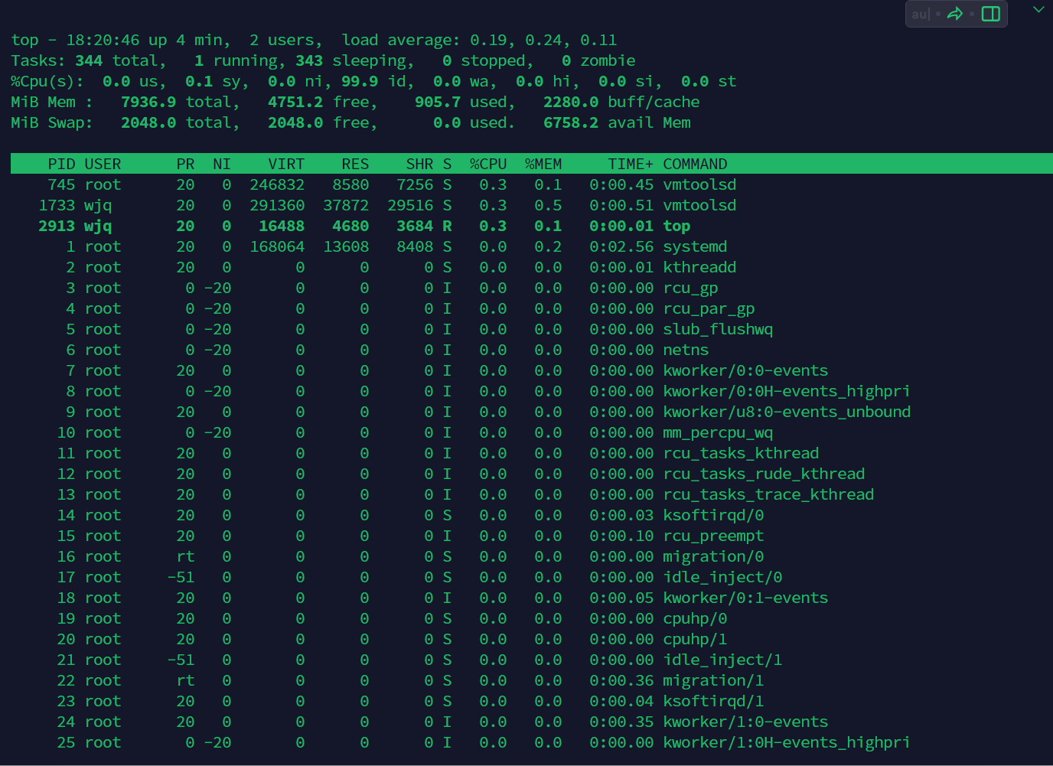

使用命令收集硬件信息

1. lscpu：显示有关CPU（中央处理器）的信息，例如架构、核心数、线程数等。

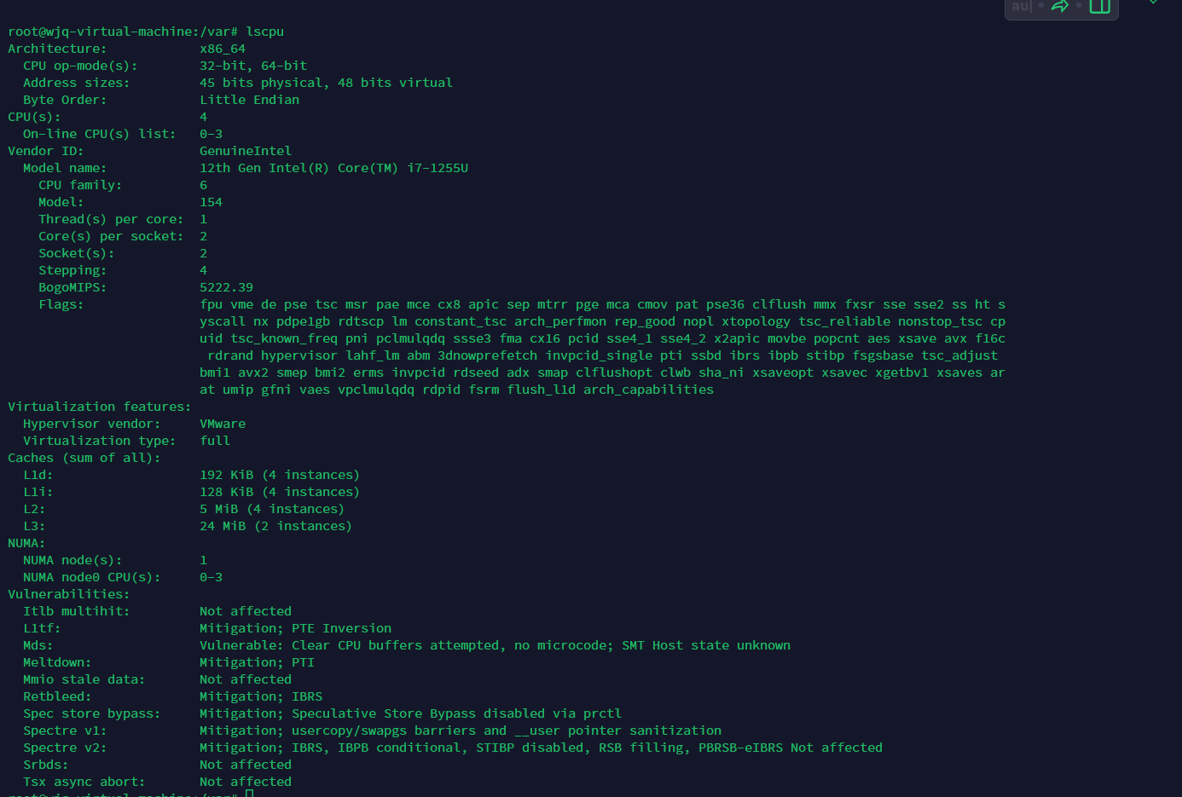

1. lshw：列出计算机的详细硬件信息，包括处理器、内存、磁盘、网卡等。

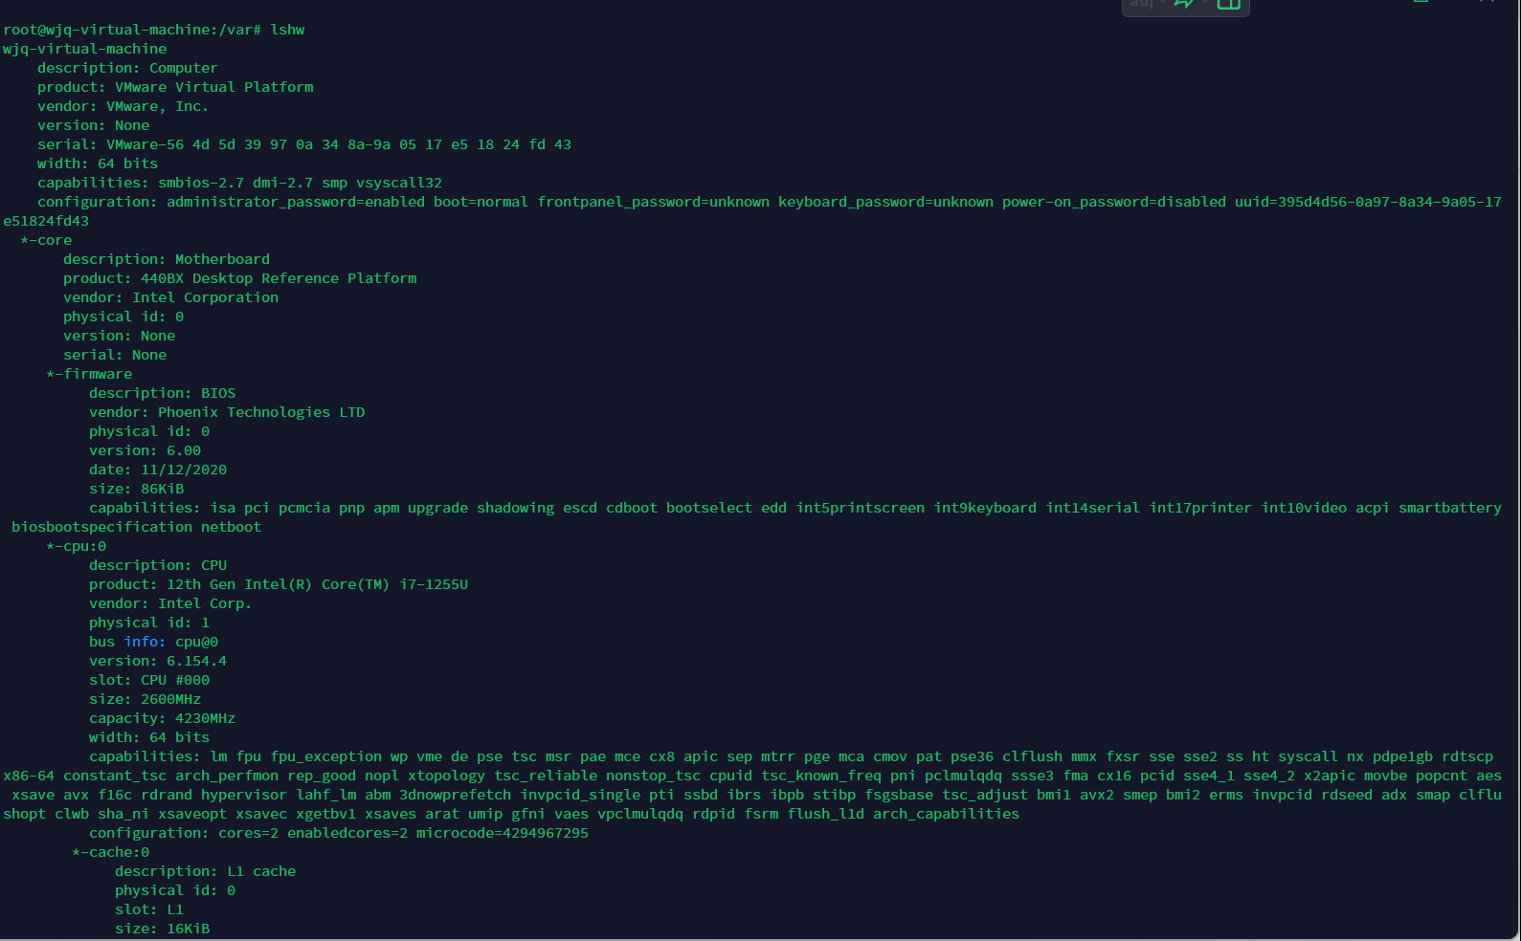

内存层次图自己画一个或者抄你学长的

tre命令：

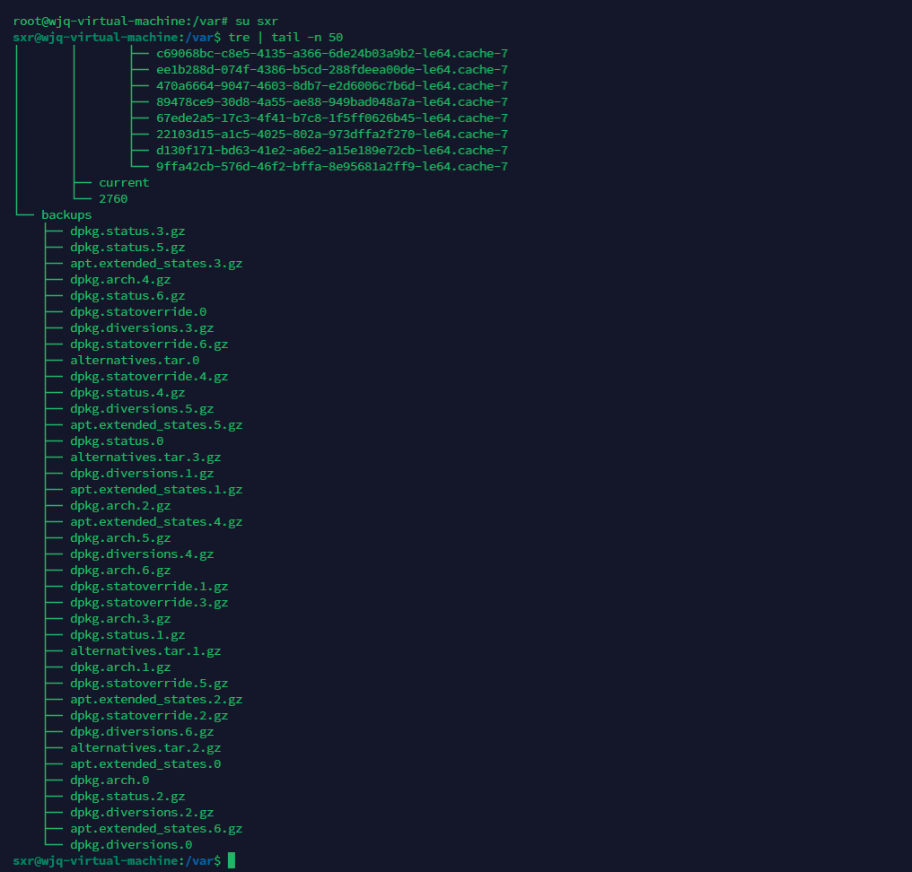

Q2：新建目录（注：代码有改动）

代码运行结果：

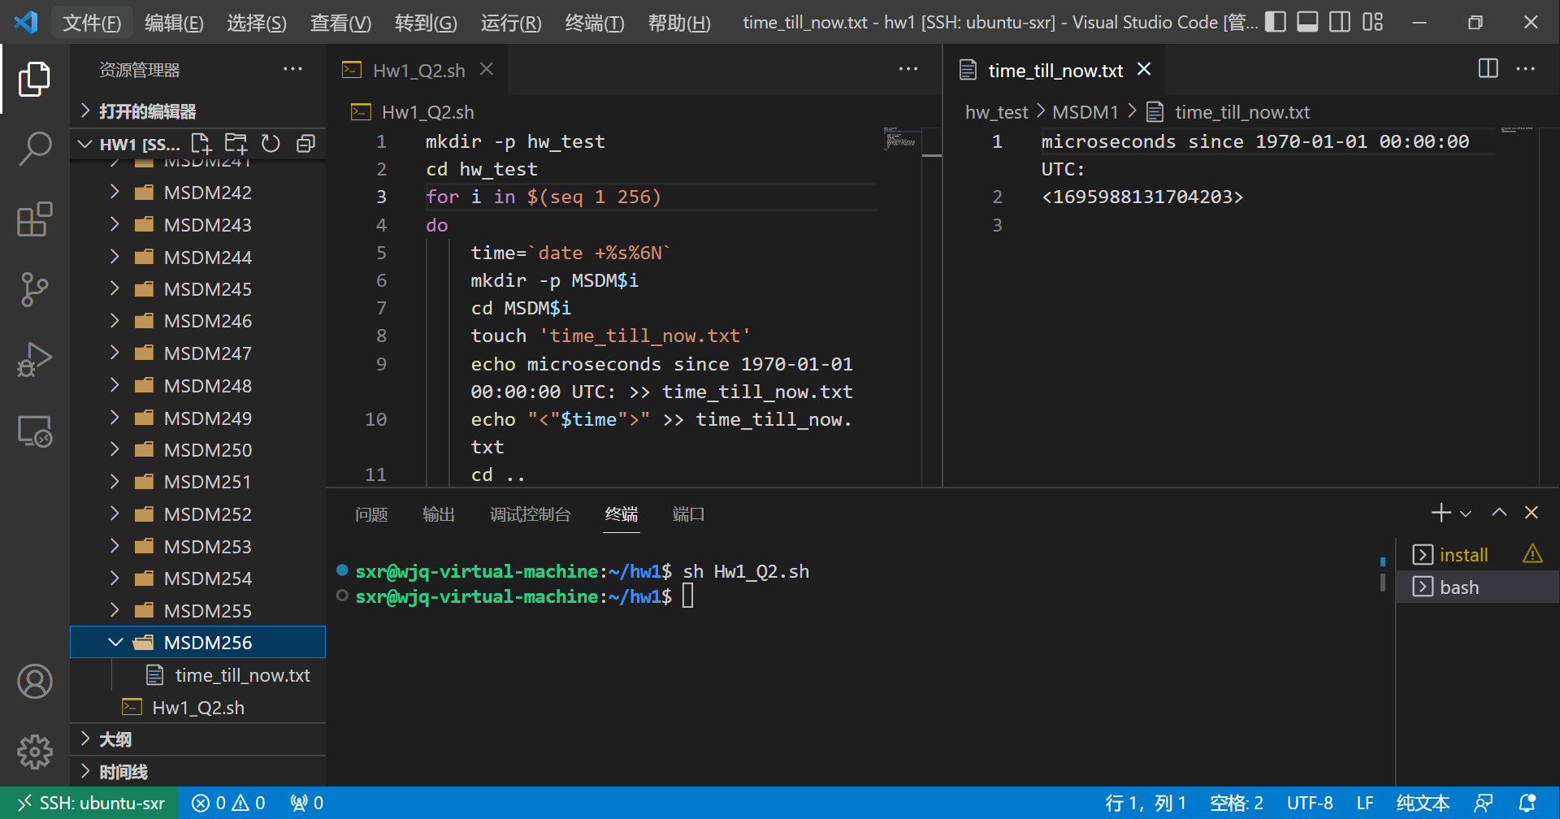

Q3：正则表达式

代码运行结果：

